一、选择题
国家版图是指一个国家行使主权和管辖权的疆域。2022年8月29日是第19个全国测绘法宣传日，仍以“规范使用地图一点都不能错”为主题。图1为中国疆域图，图2为钓鱼岛常态化巡航景观图，读图完成1-3题。
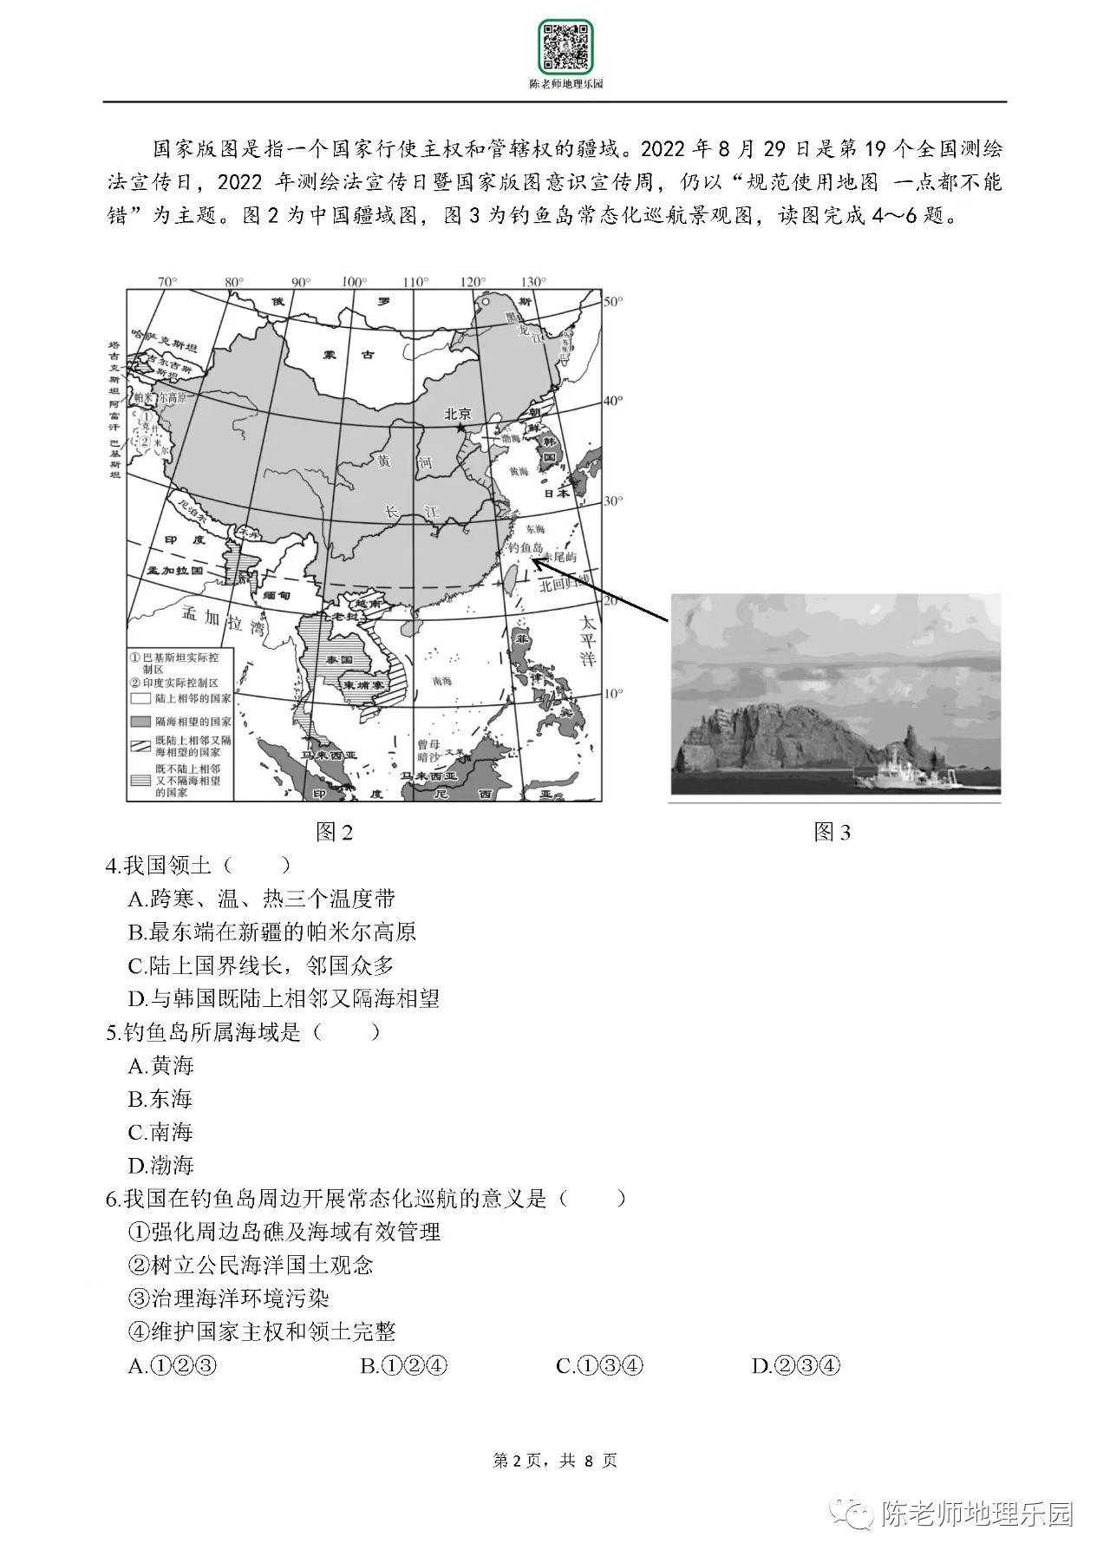
图1 图2

1、下列关于我国领土的描述，正确的是（ ）
A.跨寒、温、热三个温度带 B.最南端在台湾省的曾母暗沙
C.陆上国界线长，邻国众多 D.与韩国既陆上相邻又隔海相望
2、钓鱼岛所属海域是（ ）
A. 渤海 B. 黄海 C. 东海 D. 南海
3、我国在钓鱼岛周边开展常态化巡航的意义是（ ）
①强化周边岛礁及海域有效管理 ②树立公民海洋国土观念
③治理海洋环境污染 ④维护国家主权和领土完整
A.①②③ B.①②④ C.①③④ D.②③④

据国家统计局数据显示，2022年我国人口比2021年减少85万人，这是我国人口自1962年以来第一次出现负增长，同时进入老年人口高速增长时期。图3示意2015-2022 年我国人口自然增长率变化状况。读图完成4-6题。
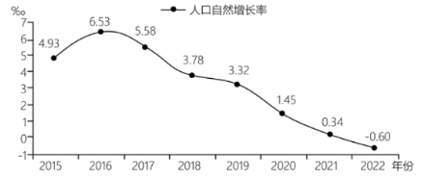
图3
4、2015年~2022年，我国人口自然增长率的变化趋势是（ ）
A、持续升高 B、持续降低 C、先降后升 D、先升后降
5、按照2022年我国人口发展趋势，未来对我国产生的影响可能有（ ）
①劳动力数量减少 ②养老压力加大 ③就业压力减小 ④性别比例失衡
A. ①②③ B. ①②④ C. ①③④ D. ②③④
6、针对我国目前面临的人口问题，下列措施可行的是（ ）
①落实积极生育政策 ②大量接纳海外移民
③推迟退休年龄 ④健全社会养老保障机制
- ①②③ B.①③④ C.②③④ D.①②④
7、我国是一个多民族的大家庭，民族文化丰富多彩。下图中信息搭配正确的是（ ）
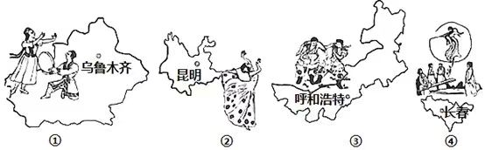
A．①-新-蒙古族-手鼓舞 B．②-滇-傣族-孔雀舞
C．③-内蒙古-维吾尔族-摔跤 D．④-吉-回族-跳板

8．我国民族的分布特点是（ ）
A．少数民族只分布在边疆地区 B．汉族全部分布在东部
C．各民族“大散居、小聚居、交错杂居” D．各民族均匀分布
《中国国家地理》“漫步中国”专辑中，有一条路线是走“胡线”（即“胡焕庸线”，指黑河—腾冲两地的连线）。该路线分为四个地段：东北段、山西段、陕西段、西南段。图4为“胡线”示意图，据此完成9-11题。

9．走“胡线”四个地段区域差异显著，其中最能体现“民族百花园”的地段是（ ）
A．东北段 B．山西段 C．陕西段 D．西南段
10．我国自然环境复杂，民俗文化多样，下列各段体验者描述信息搭配正确的是（ ）
A．西南段—游览“天府之国”，品川菜
B．陕西段—跨越大兴安岭，赏“林海雪原”
C．山西段—体验小桥流水“鱼米之乡”
D．东北段—住黄土窑洞，听秦腔
11．走“胡线”西南段体验者于8、9月份穿越横断山脉，可能遇到的地质灾害是（ ）
A．暴雨 B．洪涝 C．泥石流 D、台风
地形剖面图能直观地看出某一条线上地面起伏和坡度陡缓。图5为我国横断山脉南段垂直剖面图，读图完成12-13题。
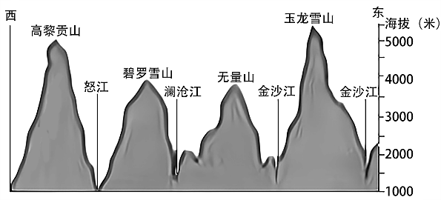
图5
12．对于该地形区描述正确的是（ ）
A．地面和缓 B．地势低平 C．支离破碎 D．山河相间
13．图示地区的地形地貌，制约了当地经济的发展，具体表现为（ ）
A．降低了基础设施的建设难度
B．阻碍了当地与外界的交流与沟通
C．有利于发展特色农业
D．减少了滑坡、泥石流等自然灾害的发生
徐霞客是我国著名的地理学家和旅行家，是研学旅行的鼻祖。他为后人留下的《徐霞客游记》是珍贵的地理学巨著。徐霞客一生志在四方，足迹遍及现在的21个省份。读下图，完成下面14-16小题。
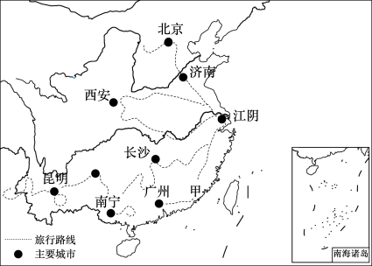
14．徐霞客游历地区主要位于我国（ ）
A．地势第二、三级阶梯 B.地势第一、二级阶梯
C．秦岭以南地区 D.秦岭以北地区
15．徐霞客在考察了广西、贵州、云南后，对这一带的地貌做了总结：“峭峰离立，分行竞颖”。这说明当地的地形特点是（ ）
A．远看成山，近看成川 B.地形崎岖，石灰岩广布
C．沟壑纵横，黄土广布 D.平坦开阔，一望无垠
16．云南各地自然条件差异大，民族众多，风俗各异。《徐霞客游记》中记载了当地少数民族的许多风俗习惯和生活场景。下列属于该地区少数民族风俗的是（ ）
A．那达慕大会 B．元宵节 C．泼水节 D.开斋节
小天鹅是在我国越冬的鸟类之一,图7示意小天鹅在我国境内的主要栖息地和迁徙路线。读图完成17-19题。
17、每年冬季，能够观赏到集群越冬小天鹅的地方在（ ）
A.我国的东海和南海之滨
B.渤海湾沿岸的滩涂湿地
C.黄河下游平原和入海口
D.长江中下游的湖泊湿地
18、甲地是小天鹅在我国越冬地最北处，
其越冬优势条件是（ ）
A.年降水量400mm左右，较湿润
B.冬季风被山脉阻挡，气候温暖
C.多冰川和高山湖泊，水源充足
D.地处高原，地势较平坦开阔
19、与小天鹅迁徙路线①相比，迁徙路线②在我国境内不经过（ ）
A、高原 B、河流 C、海域 D、平原
2023年 6月 4日， 神舟十五号航天员乘组成功返回内蒙古东风着陆场。图8是世界著名航天着陆场分布图。读图完成20-21题。
20.下列不属于内蒙古东风着陆场的有利条件是（ ）
A.地域辽阔，地形较平坦 B.经济发达，科技力量雄厚
C.地广人稀，安全性高 D.晴天多，能见度高
21.美国返回舱多选海洋着陆，而中国返回舱多选陆地着陆，主要是因为中国（ ）
A.地处中、低纬度地区，人口密度小 B.属于内陆国，陆地面积广
C.海域多邻国，降落精准度要求高 D.多位于北温带，海域较为寒冷
山脉构成我国地形的“骨架”，下图为我国四条重要山脉及两侧地形区示意图，读图完成22-23小题。
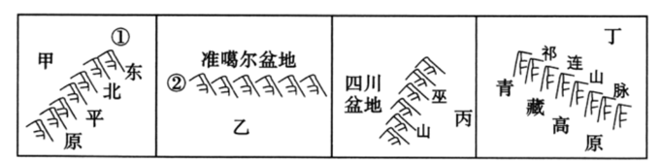
22．关于图中山脉的判断，不正确的是（ ）
A．①是大兴安岭 B．②是天山山脉
C．巫山是东北-西南走向 D．祁连山脉是东西走向
23．关于图中山脉两侧地形区的判断，正确的是（ ）
A．甲为黄土高原 B．乙为塔里木盆地
C．丙为东南丘陵 D．丁为长江中下游平原

2022年3月18日，黄河内蒙古封冻段全线开通，凌汛洪水安全进入万家塞水库，标志着黄河2021-2022年度凌汛期结束。下图示意“黄河水系略图”。据此完成下面24-26小题。
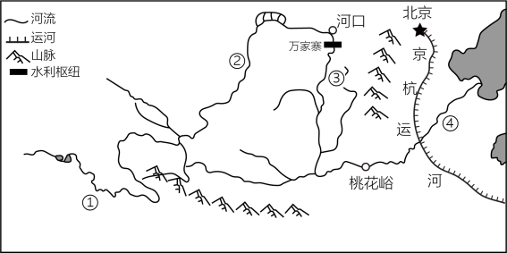
24．黄河容易发生凌汛的河段是（ ）
A．①② B．②③ C．②④ D.①③
25．黄河中游流经的黄土高原，地表千沟万壑、支离破碎，造成这种状况的自然原因是（ ）
A．土质疏松，夏季降水集中且多暴雨B．开发历史悠久，长期过垦过牧
C．修路、采矿等人类活动破坏地表 D．黄河流量减少
26．河流是人类文明的发祥地，对沿岸的社会经济发展有重大贡献。关于黄河水文特征的叙述，正确的是（ ）
A．下游河段水流湍急，水能资源丰富
B．流经黄土高原，中下游河段含沙量大
C．是我国第二长河，也是我国流量最大的河流
D. 是世界上含沙量比较小的河流
下图为“我国某河流中游某水文观测站的多年月平均降水量、径流量、输沙量变化示意图”，据此完成27-28小题。
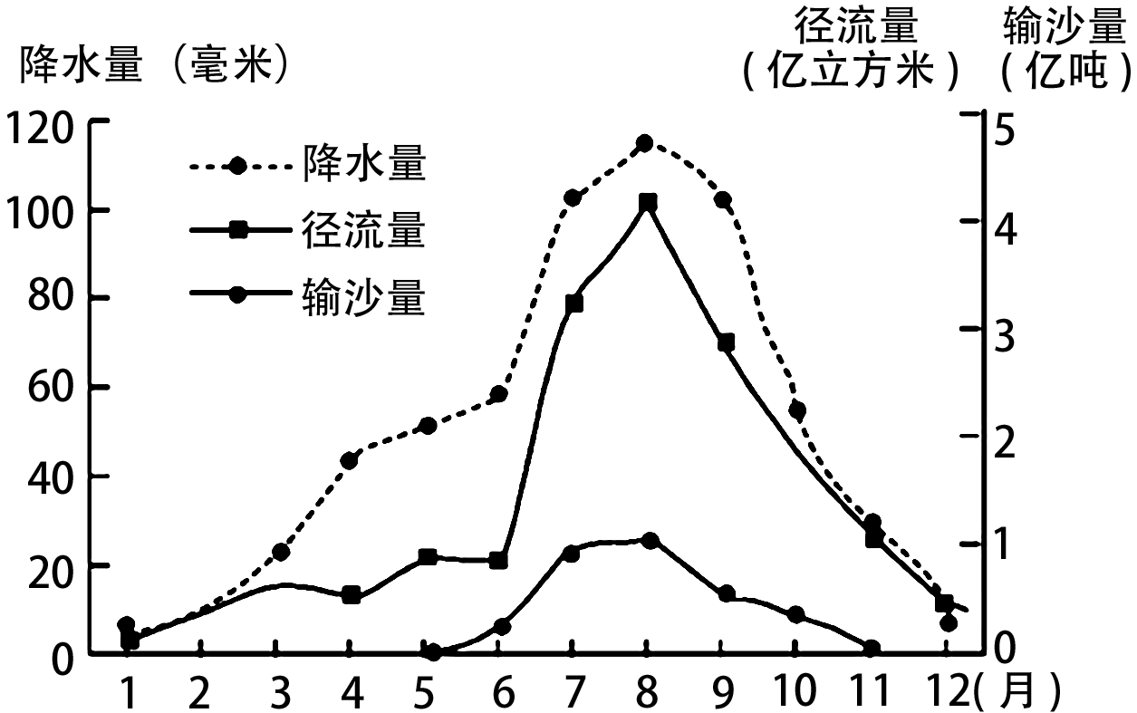
27．该河流的汛期出现在（ ）
A．春夏季节 B．夏秋季节 C．秋冬季节 D．冬春季节
28．该河流的水源主要来自（ ）
A．湖泊水 B．地下水 C．冰雪融水 D．降水
浙江省石湾镇是一个古老的沿海小镇，镇上的“石头屋”很有特色，当地人还在屋顶瓦片上压着一块块石头（图13），据此完成下面29-30题。
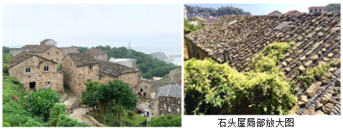
图13
29、当地人在屋顶瓦片上压着一块块石头，原因是为了避免( )
A.阳光暴晒 B.浓雾笼罩 C.台风侵袭 D.雨水聚集
30、如今的石头屋大多改成了民宿，发展旅游业应该( )
①多建现代化的高楼大厦 ②尽量保护和修缮石头屋
③完善相应基础设施建设 ④开发当地传统文化项
A.①②③ B.①②④ C.①③④ D.②③④

